PENCIPTAAN TYPEFACE TERINSPIRASI DARI

TIPOGRAFI VERNAKULAR PERAHU SANDEQ MANDAR “ARAWUNGAN RATU PANTAI”

NURABDIANSYAH

ABSTRAK

Penciptaan ini mengangkat tipografi vernakular yang banyak ditemukan pada penulisan nama perahu di Indonesia khususnya perahu Sandeq Mandar di Sulawesi Barat. Tipografi vernakular adalah seni menata huruf yang dilakukan secara manual oleh suatu masyarakat dan kebiasaan tersebut kemudian berkembang dan menjadi ciri khas masyarakat tersebut. Tipografi vernakular banyak ditemukan di berbagai daerah di Indonesia.
Penciptaan ini mengadaptasi tipografi vernakular penulisan nama salah satu perahu Sandeq Mandar ke dalam typeface lengkap A-Z dengan tidak menghilangkan keunikan karakter tipografi tersebut. Adaptasi typeface yang terinspirasi dari tipografi vernakular sudah lazim dilakukan, tapi penciptaan typeface yang diadaptasi dari tipografi penulisan nama perahu Sandeq Mandar belum pernah dilakukan sejauh ini.
Penciptaan ini diharapkan dapat menambah khazanah keilmuan Desain Komunikasi Visual khususnya tipografi dan menegaskan kemampuan ilmu DKV sebagai media untuk menjaga dan melestarikan budaya warisan nusantara khususnya perahu Sandeq Mandar.

Kata Kunci: Tipografi vernakular, Sandeq, Mandar

PENDAHULUAN

1. Latar Belakang
Mengangkat budaya lokal sebagai inspirasi dalam perancangan karya desain komunikasi visual bukanlah merupakan hal yang baru. Indonesia yang kaya dengan kebudayaan lokal menjadikan karya – karya berbasis budaya nusantara sebagai ciri khas tersendiri dalam dunia desain. Karya-karya desain diwujudkan kedalam berbagai media yang dirancang secara kreatif menyesuaikan dengan perkembangan dan kebutuhan masyarakat sepanjang zaman. Berbagai khazanah kebudayaan lokal Indonesia kemudian dengan mudah kita temui dalam berbagai ragam budaya populer seperti ilustrasi desain T-shirt, poster digital, komik, animasi, tipografi dll.
Dalam dunia desain komunikasi visual, tipografi berkembang pesat dan menjadi bidang ilmu tersendiri. Tipografi adalah sarana penyampai pesan dan bahasa visual yang bisa menjadi milik semua orang. Kemajuan teknologi memudahkan orang untuk memanfaatkan ilmu pengolahan huruf dalam membantu kegiatan mereka misalnya sebagai sarana promosi, informasi hingga trademark. Desainer-desainer huruf (tipografer) muda bermunculan seiring perkembangan disiplin ilmu desain komunikasi visual di Indonesia. Inspirasi dalam membuat huruf pun semakin berkembang. Salah satunya dengan mengangkat kekayaan budaya nusantara ke dalam sebuah sebuah typeface/bentuk huruf.
Salah satu kekayaan budaya visual nusantara yang menarik dijadikan sumber ide penciptaan tipografi adalah tipografi vernakular pada penulisan nama perahu. Indonesia yang lekat dengan dunia maritim memiliki ragam perahu tradisional dengan keunikan masing-masing. Melalui perspektif desain komunikasi visual, perahu-perahu tradisional ini memiliki keunikan sebagai sumber ide penciptaan tipografi, salah satunya dengan mengamati keunikan tipografi vernakular pada penulisan namanya. Salah satu perahu tradisional yang layak menjadi inspirasi adalah peahu Sandeq Mandar, perahu layar tradisional orang Mandar yang memiliki reputasi internasional.
Tipografi vernakular pada perahu Sandeq adalah kekayaan budaya nusantara dalam bidang visual. Tipografi vernakular Sandeq pada adalah bagian unik dari perkembangan desain komunikasi visual yang lazim ditemui di Indonesia. Tipografi pada penulisan nama perahu bukan sekedar ornamen visual penanda/identitas perahu tapi dimaknai lebih jauh sebagai evolusi budaya visual yang telah lama berkembang dalam perikehidupan masyarakat di Indonesia.

2. Terminologi Vernakular
Istilah vernakular bermula dari bidang linguistik berupa dialek-dialek regional dan sosial yang kemudian berkembang ke bidang arsitektur hingga ke desain komunikasi visual. Vernakular, berasal dari bahasa Latin yaitu vernacullus yang berarti lokal, pribumi atau bisa juga diartikan sebagai bahasa nasional yang non-standar dan muncul dari beragam budaya lokal yang membentuk dialek.
Didalam dunia arsitektur, vernakular diartikan sebagai arsitektur asli yang dibangun oleh masyarakat setempat. Menurut Oliver dalam Abdul Malik & Bharoto (2010), arsitektur vernakular dapat diartikan sebagai arsitektur asli yang dibangun oleh masyarakat setempat, tumbuh dan berkembang dari lubuk tradisi komunitas masyarakat lokal (etnik), yang mengakomodasi nilai ekonomi dan tantanan sosial budaya masyarakat bersangkutan. Dibangun oleh tukang kepercayaan dan hanya berdasar pengalaman (trial and error), menggunakan teknik teknologi sederhana dan material lokal serta merupakan jawaban atas setting tempat (lingkungan) bangunan tersebut berada.
Menurut Yulianto Sumalyo dalam Gatot Suharjanto (2011), vernakular dalam arsitektur adalah penerapan unsur-unsur budaya, lingkungan termasuk iklim setempat, kedalam bentuk fisik arsitektural (tata letak denah, struktur, detail-detail bagian, ornamen, dll). Hasilnya kemudian terbaca sebagai karya yang anonimous, naif atau bersahaja karena berbasis pada kreasi spontanitas masyarakatnya. memiliki ciri dan karakter khas yang terbungkus oleh tata nilai dan budaya setempat.
Dalam perspektif desain komunikasi visual, Sumbo Tinarbuko (Concept, vol. 07, 2011), mengemukakan bahwa desain grafis vernakular adalah desain yang merakyat, biasanya berangkat dari keterampilan tangan memainkan kuas diatas media papan atau kain dengan memadukan warna yang terang dan mampu menampilkan paduan grafis yang unik dan menarik meski pembuatnya tidak pernah mengenyam pendidikan desain grafis. Desain grafis vernakular mengesampingkan aturan-aturan baku dan pakem desain. Para penganut desain vernakular menganggap karakter desain ini adalah bentuk komunikasi visual yang bebas merdeka tanpa dibatasi oleh berbagai teori atau batasan-batasan. Karya grafis vernakular bisa saja tampil dalam berbagai bentuk, mulai dari yang sangat sederhana hingga yang membutuhkan konsentrasi tinggi untuk memahaminya.
Pendapat lain tentang desain vernakular dikemukakan oleh Kristian Bjornard. Dalam artikel berjudul Principles of Vernacular Design (2008), Kristian Bjornard menguraikan bahwa desain vernakular bukan sekedar gaya desain yang dikerjakan secara manual. Desain vernakular itu adalah rangkaian metode sistematis untuk penciptaan yang dapat digunakan menuju praktik desain yang lebih berkelanjutan. Sistem berpikir yang digunakan dalam desain vernakular adalah model pengembangan yang dibutuhkan dalam dunia desain kontemporer dan bidang lain yang membutuhkan dan akan membawa pada praktik-praktik desain yang keberlanjutan (sustainability design). Desain vernakular menawarkan model kerja desain yang berkelanjutan dengan menemukan solusi sebuah masalah menggunakan sumber daya yang terbatas. Secara sederhana, desain vernakular didefinisikan sebagai desain oleh orang biasa dan apa yang membuat budaya vernakular begitu istimewa adalah kemampuannya untuk berevolusi dari waktu ke waktu.

3. Tipografi Vernakular di Indonesia
Sesuai karakter desain vernakular, tipografi vernakular adalah tipografi yang memiliki sifat kasual dan tidak terikat aturan formalitas. Didalam gaya tipografi ini, cara mengungkap huruf sangat bebas, tidak terpaku pada aturan tertentu. Gagasan bisa diolah dari apa saja, dengan memanfaatkan sumber daya yang ada di lingkungan sehari-hari. Keunikan dan keragaman bentuk anatomi dan karakter huruf-huruf terbentuk karena huruf dihias, diberi tambahan ornamen, diberi tambahan gambar, ditebal-tipiskan, ditonjolkan dengan diberi bayangan, diberi kontur garis, diberi warna kontras, sehingga tipografi vernakular cenderung berpenampilan bebas, ornamental, dekoratif dan figuratif.
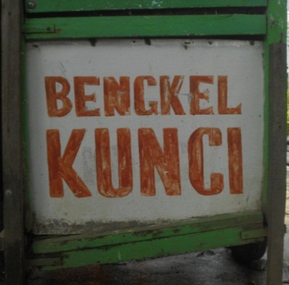
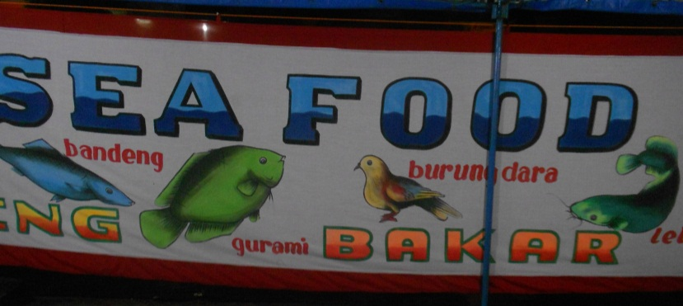
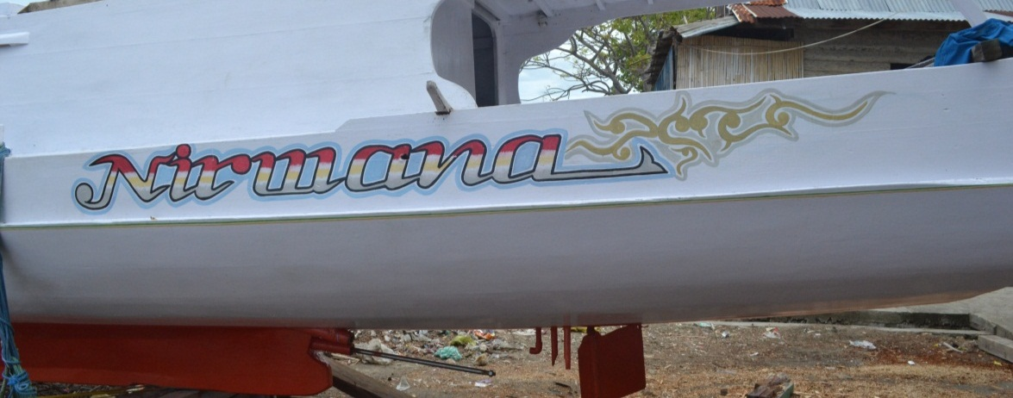

Gambar 1. Beberapa contoh Tipografi vernakular yang banyak berkembang di Indonesia
Sumber foto: Balanipa Project
Peneliti tipografi vernakular di Indonesia, Naomi Haswanto dalam Gisella (2012), mengemukakan bahwa tipografi vernakular di Indonesia berawal karena alasan ekonomi, banyak orang yang tidak memiliki pendidikan tinggi yang akhirnya mengambil usaha yang disebut sektor nonformal seperti pedagang kaki lima (PKL). Karena keterbatasan ekonomi, para PKL ini membuat gerobak untuk berjualan, dan seiring berjalannya waktu mereka merasa perlu untuk mengkomunikasikan apa yang mereka jual kepada lingkungannya. Mereka mulai menulisi gerobak mereka.
Lebih lanjut Naomi Haswanto (Gisella, 2012) mengemukakan, keunikan dan keragaman tipografi vernakular terbentuk sebagai hasil dari sudut pandang pemikiran PKL dan sikap hidup, norma dan nilai-nilai kehidupan PKL sebagai kaum urban yang berjiwa bebas, kausalitas tidak terikat aturan formal, senang menghias, suka meniru, lugas, sederhana dan naif, bebas dalam memilih atau menentukan gaya tulisan, bebas dalam mengolah gagasan, yang diperoleh dari lingkungan sehari-hari, dan dipengaruhi budaya populer. Gaya hidup inilah yang mengakibatkan visualisasi tipografi vernakular sifatnya luwes dan dinamis karena menerima perubahan dari segala sesuatu yang menjadi tren dan berlangsung secara cepat. Sifatnya yang senang meniru, dipengaruhi oleh lingkungan, lokalitas habitat kebiasaan hidup sehari-hari (pengaruh budaya asal/budaya bawaan) dan huruf yang dipengaruhi panutan.
Dari uraian tersebut, Naomi Haswanto (Gisella, 2012), menguraikan ciri-ciri umum tipografi vernakular sebagai berikut:
- Dinamis karena banyak terpengaruh tren
- Sering meniru budaya popular.
- Romantik, cara pandang pembuatnya menonjolkan perasaan indah, dan bangga akibat pengaruh penggunaan material ataupun meniru dan melestarikan gaya ungkap penggambaran jaman dahulu (tradisi).
- Huruf cenderung ramai dengan hiasan.
- Warna yang cerah, kontras.
- Susunan yang geometris, melingkar, berbingkai dan berulang (pola redundan).
- Terkadang berpenampilan lucu, aneh, dan mengejutkan.

4. Penulisan nama perahu Sandeq Mandar
Perahu Sandeq berasal dari Mandar, sebuah suku bangsa yang umumnya bermukim di bagian barat pulau Sulawesi terutama di propinsi Sulawesi Barat. Membincangkan perahu Sandeq tidak bisa dilepaskan dari budaya bahari orang Mandar. Dalam konteks kebudayaan maritim di Mandar, hanya perahu Sandeq-lah aset budaya Mandar yang terkenal ke berbagai belahan dunia, mencuat melalui event lokal, regional hingga internasional.
Menurut Ridwan Alimuddin (2009) Perahu Sandeq bagi orang Mandar tidak saja sebagai sarana penunjang sosial ekonomi dalam dunia kebaharian, tapi juga menjadi elemen historis tersendiri dalam hidup dan kehidupan orang Mandar yang dikenal sebagai pelaut ulung. Melalui perahu inilah orang Mandar kemudian dikenal sebagai pewaris puncak-puncak evolusi dunia kemaritiman suku-suku Austronesia.
Pemberian nama pada perahu adalah hal yang lazim dilakukan komunitas nelayan. Demikian juga pada perahu Sandeq. Para nelayan Mandar sudah terbiasa memberi nama perahu Sandeq miliknya. Pada awalnya, ketika perahu Sandeq masih sedikit, memberi nama dan menuliskan nama pada perahu belum dianggap penting. Seiring berjalannya waktu, ketika perahu Sandeq semakin banyak dibuat dan tidak lagi digunakan sekedar untuk menangkap ikan atau berburu telur ikan terbang. Perahu Sandeq juga digunakan dalam lomba seperti Sandeq Race. Dengan bertambahnya jumlah perahu, para pemilik perahu Sandeq perlu untuk menandai perahunya. Salah satu cara yang ditempuh adalah dengan memberi dan menuliskan nama perahu Sandeq miliknya. Pada beberapa perahu, pemberian nama ini bukan sekedar pemberian identitas, tapi menjadi doa bagi sang pemilik Sandeq. Nama yang bagus diyakini akan memberi hasil/harapan seperti yang diinginkan. Nama yang dipilih kemudian ditulis di lambung perahu masing-masing di samping kiri dan kanan. Tidak ada posisi yang pasti letak penulisan nama perahu. Bisa dibelakang dekat buritan, di tengah atau di depan dekat haluan.
Dalam menulis nama perahu, para pemilik perahu Sandeq biasanya meminta bantuan pada anggota masyarakat yang dipandang ahli dalam menulis. Aktivitas menulis ini dinamakan “malletter” dan penulisnya disebut “palletter”. Dalam memilih huruf, para palletter ini tidak memakai pola tertentu, mereka biasanya mencontoh tulisan nama perahu yang sudah ada sebelumnya. Bentuk huruf yang paling dominan ditemui biasanya bentuk miring (italic) dengan batang huruf yang tebal/besar dikombinasikan dengan huruf script.

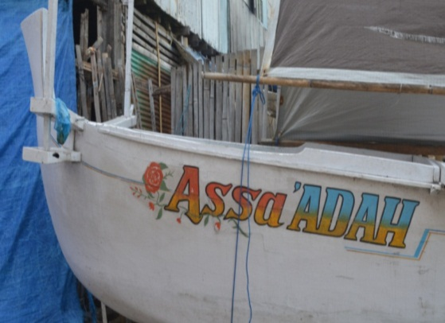
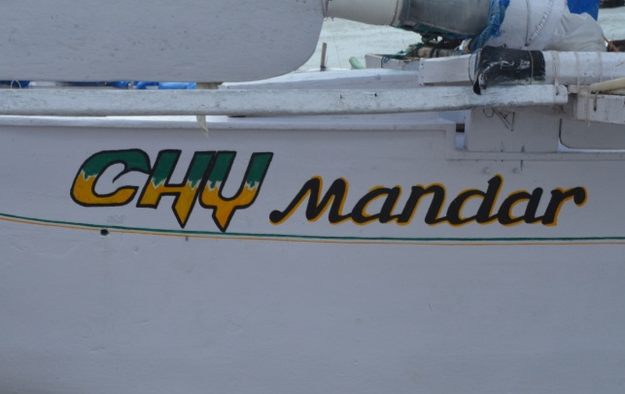

Gambar 2. Contoh penulisan nama pada perahu Sandeq
Sumber : Balanipa Project

PERWUJUDAN IDE/GAGASAN

1. Pemilihan Dasar Bentuk Huruf
Langkah pertama yang dilakukan dalam penciptaan ini adalah melakukan observasi singkat ragam penulisan nama pada perahu Sandeq melalui observasi langsung dan mengkaji dokumentasi tentang Sandeq dari beberapa sumber. Penciptaan typeface dimulai dengan memilih salah satu bentuk penulisan nama pada perahu Sandeq.
Dari pengamatan yang dilakukan di lapangan, tipe huruf yang dominan digunakan dalam penulisan nama perahu Sandeq adalah tipe sans serif dan slab serif, ditulis miring (italic). Ada juga yang menggunakan tipe script. Kemiringan huruf (Italic) yang banyak digunakan memberi kesan bergerak dan dinamis. Secara umum kesan yang tercipta ketika melihat huruf pada nama sebuah perahu Sandeq adalah huruf yang bergerak dan dinamis.
Dalam pengamatan singkat yang dilakukan, disimpulkan tidak ada bentuk baku dalam penulisan nama perahu Sandeq, bentuknya sangat bebas beragam. Oleh sebab itu pemilihan bentuk huruf yang akan diadaptasi didasarkan pada kesesuaian karakter dengan perahu Sandeq itu sendiri. Karakter perahu Sandeq adalah cepat, gesit dan lincah ketika berlayar di lautan. Selain itu, perahu Sandeq identik dengan perahu yang rapi dan ramping. Atas dasar ini, penulisan nama yang dianggap sesuai dengan karakter Sandeq adalah penulisan nama perahu Sandeq “Arawungan Ratu Pantai (ARP)”.
Perahu Sandeq “Arawungan Ratu Pantai” adalah perahu Sandeq yang berasal dari desa Bala kecamatan Balanipa. Pemilik sekaligus punggawa perahu ini adalah Raopun. Perahu ini beberapa kali menjadi juara pada event Sandeq Race dan sering diliput media nasional dan internasional.
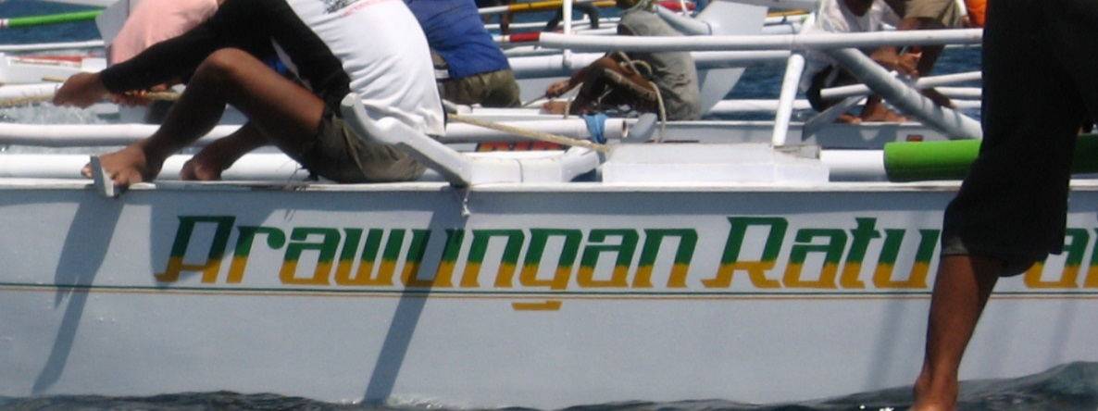

Gambar 3. Nama perahu Sandeq yang menjadi dasar adaptasi bentuk huruf
Sumber: M. Ridwan Alimuddin

2. Anatomi Huruf
Tidak semua anatomi huruf bisa ditemui pada tipografi vernakular perahu Sandeq ARP. Seperti umumnya tipografi vernakular, anatomi huruf pada penulisan nama ARP cenderung bebas dan mengabaikan kaidah-kaidah tipografi secara umum. Meskipun begitu, masih bisa diurai pada bagian-bagian pokok seperti baseline, capline, stroke, ascender, descender dll.

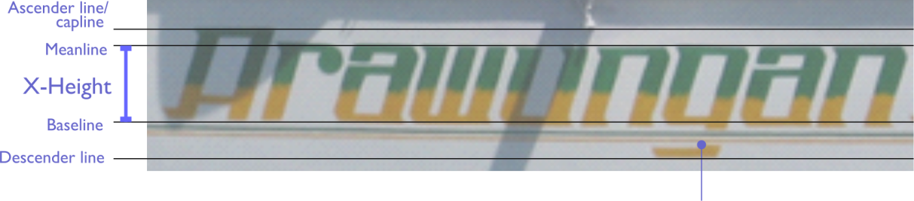

3. Hasil Akhir
Hasil akhir dari penciptaan ini adalah susunan alfabet lengkap A-Z Uppercase dan Lowercase. Susunan alfabet ini kemudian dikonversi ke dalam bentuk digital berformat True Type Font (TTF) sehingga mudah diaplikasikan dimana saja. Hasil akhir dari penciptaan ini selanjutnya diberi nama “Arawungan Ratu Typeface”.

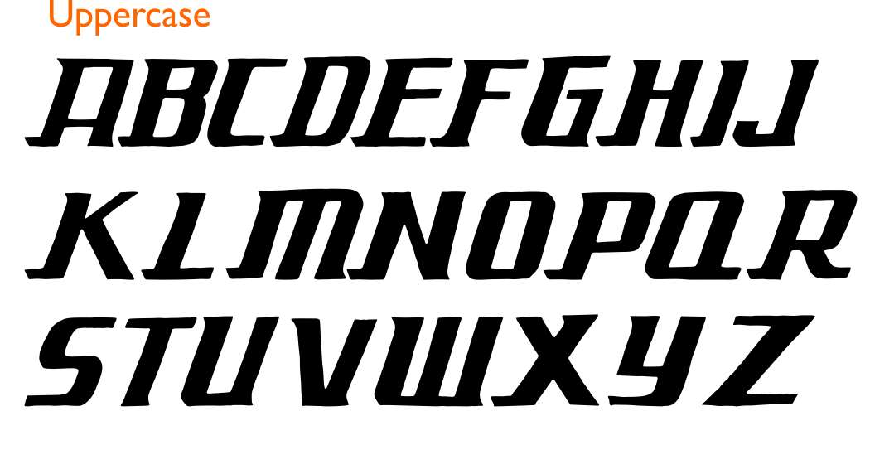

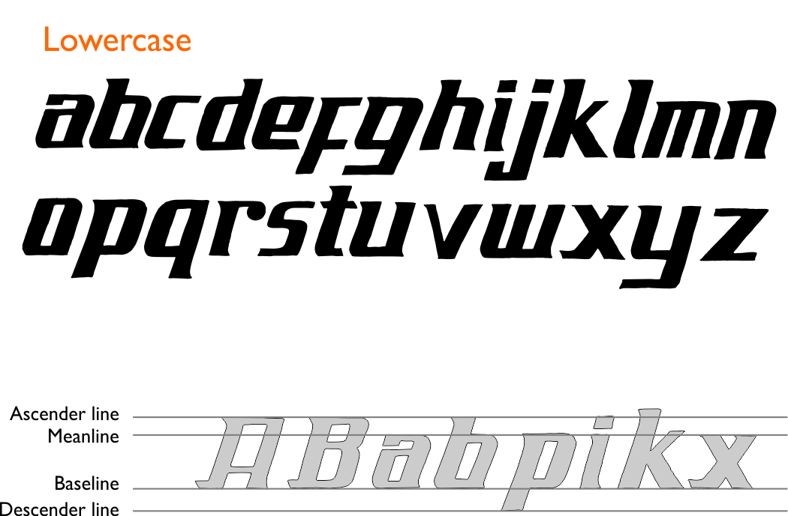

KESIMPULAN
Penciptaan ini mengangkat dua hal sekaligus yakni keunikan tipografi vernakular dan kekayaan budaya bahari nusantara dalam wujud perahu Sandeq Mandar. Gagasan untuk memperkenalkan perahu Sandeq Mandar melalui medium DKV dicapai dengan tipografi vernakular penulisan nama perahu Sandeq sebagai titik temunya.
Kekayaan budaya dalam bentuk tipografi vernakular penulisan nama perahu adalah aset penting bangsa Indonesia yang memiliki keunikan tersendiri dan banyak ditemukan diberbagai daerah di Indonesia yang dikenal sebagai negara maritim. Gaya tipografi ini menarik untuk diamati karena merupakan representasi budaya visual yang mampu mewakili nilai—nilai yang dianut dalam komunitas yang membuatnya. Tipografi vernakular penulisan nama beserta perahu Sandeq itu sendiri adalah warisan budaya bangsa Indonesia yang amat penting untuk dijaga dan dilestarikan melalui media apapun.
Mengadaptasi tipografi vernakular ke dalam alfabet adalah salah satu cara yang sangat mungkin dan mudah untuk dilakukan, didukung dengan kemajuan teknologi yang memudahkan pengamatan dan proses dokumentasi, software-software pengolah huruf menjadi font yang dapat di-install dimana saja serta kemudahan akses informasi menjadikan cara ini mudah dilakukan dalam upaya memperkenalkan berbagai warisan budaya khususnya tipografi di nusantara.

DAFTAR PUSTAKA
Alimuddin, Muhammad Ridwan. SANDEQ Perahu Tercepat Nusantara. Penerbit Ombak-Forum Studi Dokumentasi Sejarah Kebudayaan Mandar-Yayasan Ad-Daras Matakali. Yogyakarta. 2009.
Gissela. Perancangan Komunikasi Visual Huruf yang berkarakter Warung Tenda di Jakarta sebagai Salah Satu Huruf Vernakular Khas Indonesia. Universitas Bina Nusantara. Jakarta. 2012
Rustan, Surianto. Hurufontipografi, Jakarta: PT Gramedia. Jakarta. 2011.
Sihombing, Danton, MFA. Tipografi dalam Dalam Desain Grafis, Jakarta: PT Gramedia. Jakarta. 2001.
Yunianto, Ipung Kurniawan. Perancangan tipografi Lawung dengan pendekatan bentuk Canting & Folklore Kampung Batik Laweyan. ISI Yogyakarta. Yogyakarta 2011.

Artikel & Jurnal:
Bjornard, Kristian. Principles of Vernacular Design (and their application today). AIGA Toledo, Ohio. 2010
Malik, Abdul. Bharoto. Studi Eksplorasi Potensi Proporsi Golden Section Pada Perwujudan Arsitektur Masjid Vernakular. Jurnal Local Wisdom Vol. II, No. 4 Hal. 20-28. Jurusan Arsitektur Fakultas Teknik Universitas Diponegoro. Semarang. 2010
Haswanto, Naomi. Alvanov Zpalanzani. Riama Maslam Sihombing. Vernacular Typography of Bandung As Source of Typography: Visual Communication Design of ITB Student Typography Assignment Case Study. Artepolis 2. Bandung. 2008
Suharjanto, Gatot. Membandingkan Istilah Arsitektur Tradisional versus Arsitektur Vernakular: Studi Kasus Bangunan Minagkabau dan Bangunan Bali. Jurnal ComTech Vol. 2 No. 2 Desember 2011: 592-602.
Vivanco, Elvert Duran. Vernacular Design: Moving Towards a Symbiotic Relationship Between Local and Global Commoditization. Faculty of Design, Architecture and Building, University of Technology Sydney. Australia. 2010

